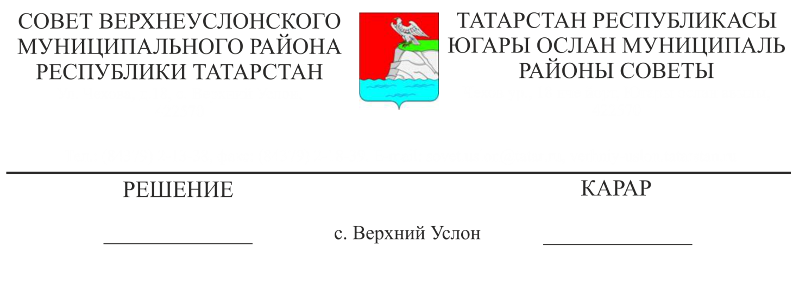

28.01.2019 № 41- 461

**Татарстан Республикасы Югары Ослан муниципаль районы Уставына үзгәрешләр һәм өстәмәләр кертү турында**

Гамәлдәге законнар үзгәрүгә бәйле рәвештә, «Татарстан Республикасы

Югары Ослан муниципаль районы Уставына үзгәрешләр һәм өстәмәләр кертү турында» карар проекты эшләнде, ул район Советы тарафыннан хупланды һәм халык белән фикер алышуның барлык кирәкле

процедураларын узды.

Югарыда бәян ителгәннәрдән чыгып, шулай ук «Россия Федерациясендә җирле үзидарә оештыруның гомуми принциплары турында» 2003 елның 6 октябрендәге 131-ФЗ номерлы Федераль законның 44 статьясы, «Татарстан Республикасында җирле үзидарә турында» 2004 елның 28 июлендәге 45-ТРЗ номерлы Татарстан Республикасы Законының 7 статьясы, Татарстан Республикасы Югары Ослан муниципаль районы Уставының 99-101 статьялары нигезендә, 13.12.2018 халык тыңлаулары нәтиҗәләрен исәпкә алып,

**Югары Ослан муниципаль районы Советы карар чыгарды:**

1. Татарстан Республикасы Югары Ослан муниципаль районы Уставына № 1 кушымта нигезендә үзгәрешләр һәм өстәмәләр кертергә.

2. Татарстан Республикасы Югары Ослан муниципаль районы Устав статьяларының яңа редакциясен расларга.

3. Әлеге карарны законда билгеләнгән тәртиптә дәүләт теркәве өчен җибәрергә.

4. Әлеге карар гамәлдәге законнарда билгеләнгән срокларда үз көченә керә.

5. Әлеге карарның үтәлешен контрольдә тотуны Югары Ослан муниципаль районы Советының законлылык, хокук тәртибе һәм регламент буенча даими комиссиягә йөкләргә.

**Совет рәисе,**

**Югары Ослан муниципаль районы**

**Башлыгы М.Г. Зиатдинов**

Югары Ослан муниципаль район

Советының 2019 елның 28 гыйнварында

кабул ителгән 41-461 номерлы карарына

1 нче кушымта

**Югары Ослан муниципаль районы Уставына үзгәрешләр һәм өстәмәләр**

1. Уставның 6 статьясындагы 1 пунктының 16 кече пунктын киләсе редакциядә бәян итәргә:

«16) Югары Ослан муниципаль районы территориясендә каты коммуналь калдыкларны җыю (шул исәптән аерым җыю), ташу, эшкәртү, утильләштерү, зарарсызландыру, күмү эшчәнлеген оештыруда катнашу»

2. Уставның 6 статьясындагы 1 пунктының 17 кече пунктына түбәндәге эчтәлекле сүзләрен өстәргә:

«…,хәбәрнамәне индивидуаль торак төзелеше яисә бакча йорты объектының җир кишәрлегендә индивидуаль торак төзелеше яисә бакча йорты параметрларын билгеләнгән параметрларга һәм индивидуаль торак төзелеше объектын урнаштыруның рөхсәт ителгән булуы турында белдерүдә күрсәтелгән хәбәрнамәгә туры килү турында, индивидуаль торак төзелеше объекты яки бакча йорты параметрларының билгеләнгән параметрларга туры килмәве һәм (яки) шәхси торак төзелеше объектын яки бакча йортын җир кишәрлегендә урнаштыру рөхсәт ителмәве турында хәбәрнамә, индивидуаль торак төзелеше яки бакча йортының төзелгән яки үзгәртеп корылган объектларының шәһәр төзелеше эшчәнлеге турында шәхси торак төзелеше объектларын яки бакча йортларын төзегәндә яки реконструкцияләгәндә шәһәр төзелеше эшчәнлеге турындагы закон таләпләренә туры килүе яки туры килмәве турында хәбәрнамә, авылара территориядә урнашкан рөхсәтсез корылмаларны сүтү турында Россия Федерациясе граждан законнары нигезендә, авылара территориядә урнашкан рөхсәтсез корылмаларны сүтү яки аны билгеләнгән таләпләргә туры китерү турында Карар кабул итү, җир кишәрлеген максатчан билгеләнеше буенча файдаланылмый торган яки Россия Федерациясе законнарын бозып файдаланыла торган җир кишәрлеген алу турында һәм авыл арасында урнашкан җир кишәрлеген тартып алу турында карар, шәһәрара территориядә урнашкан үзирекле корылмаларны сүтү яки аны Россия Федерациясе Шәһәр төзелеше кодексында каралган очракларда билгеләнгән таләпләргә туры китерү»;

3. Уставның 7 статьясындагы 1 пункты түбәндәге эчтәлекле 13 кече пунктын өстәргә:

«13) “Кулланучылар хокукларын яклау турында" 1992 елның 7 февралендәге 2300-1 номерлы Россия Федерациясе Законында каралган кулланучылар хокукларын яклау чараларын гамәлгә ашыру»

4. Уставның 14 статьясындагы 3 пунктын түбәндәге редакциядә бәян итәргә:

«3. Территориаль иҗтимагый үзидарәләр гамәлгә ашырыла торган территория чикләре тиешле территориядә яшәүче халык тәкъдиме буенча, җирлекнең вәкиллекле органы тарафыннан, ә авыллар арасында урнашкан торак пунктларда (яисә алар территориясендә) - муниципаль районның вәкиллекле органы тарафыннан билгеләнә»;

5. Уставның 15 статьясындагы 2 пунктын түбәндәге редакциядә бәян итәргә:

«2. Халык алдында тыңлаулар район Советы, район Башлыгы яки район Башкарма комитеты җитәкчесе инициативасы буенча үткәрелә.

Халык яки район Советы инициативасы буенча үткәрелгән халык тыңлаулары район Советы тарафыннан билгеләнә, ә контракт нигезендә үз вәкаләтләрен гамәлгә ашыручы район Башлыгы яки район Башкарма комитеты җитәкчесе инициативасы буенча - район Башлыгы тарафыннан билгеләнә».

6. Уставның 26 статьясындагы 7 пунктының 1кече пунктын түбәндәге редакциядә бәян итәргә;

«2) шәхсән яки ышанычлы затлар аша эшмәкәрлек эшчәнлеге белән шөгыльләнергә, коммерция оешмасы яки идарәсендә коммерцияле булмаган оешма эшчәнлегендә катнашырга (Россия Федерациясе субъекты муниципаль берәмлекләре советы идарәсендә, муниципаль берәмлекләрнең башка берләшмәләрендә, сәяси партиядә, билгеләнгән тәртиптә теркәлгән профсоюзларда катнашудан тыш, съездда (конференциядә) катнашудан яки башка иҗтимагый оешма, торак, торак-төзелеш, гараж кооперативларында, бакчачылык, яшелчәчелек берләшмәләрендә катнашудан тыш яки башка иҗтимагый оешманың гомуми җыелышында катнашудан тыш), Россия Федерациясе Президенты яки Россия Федерациясе Хөкүмәте акты нигезендә оешманың коллегиаль органы эшчәнлегендә түләүсез катнашудан тыш; муниципаль берәмлек идарә органнарында һәм Ревизия комиссиясендә муниципаль берәмлек гамәлгә куючы (акционер) булган муниципаль берәмлек мәнфәгатьләрен түләүсез нигездә тәкъдим итү, муниципаль берәмлек исеменнән муниципаль милектә булган оешмалар яки идарә итүне гамәлгә куючы вәкаләтләрен гамәлгә ашыру тәртибен билгели торган муниципаль хокукый актлар нигезендә (устав капиталында катнашу өлешләре); федераль законнарда каралган башка очраклар»;

7. Уставның 45 статьясындагы 2 пунктына түбәндәге эчтәлекле пункт өстәргә:

- “Кулланучылар хокукларын яклау турында" 1992 елның 7 февралендәге 2300-1 номерлы Россия Федерациясе Законында каралган кулланучылар хокукларын яклау чараларын гамәлгә ашырырга».

**Совет рәисе,**

**Югары Ослан муниципаль районы**

**Башлыгы М.Г. Зиатдинов**